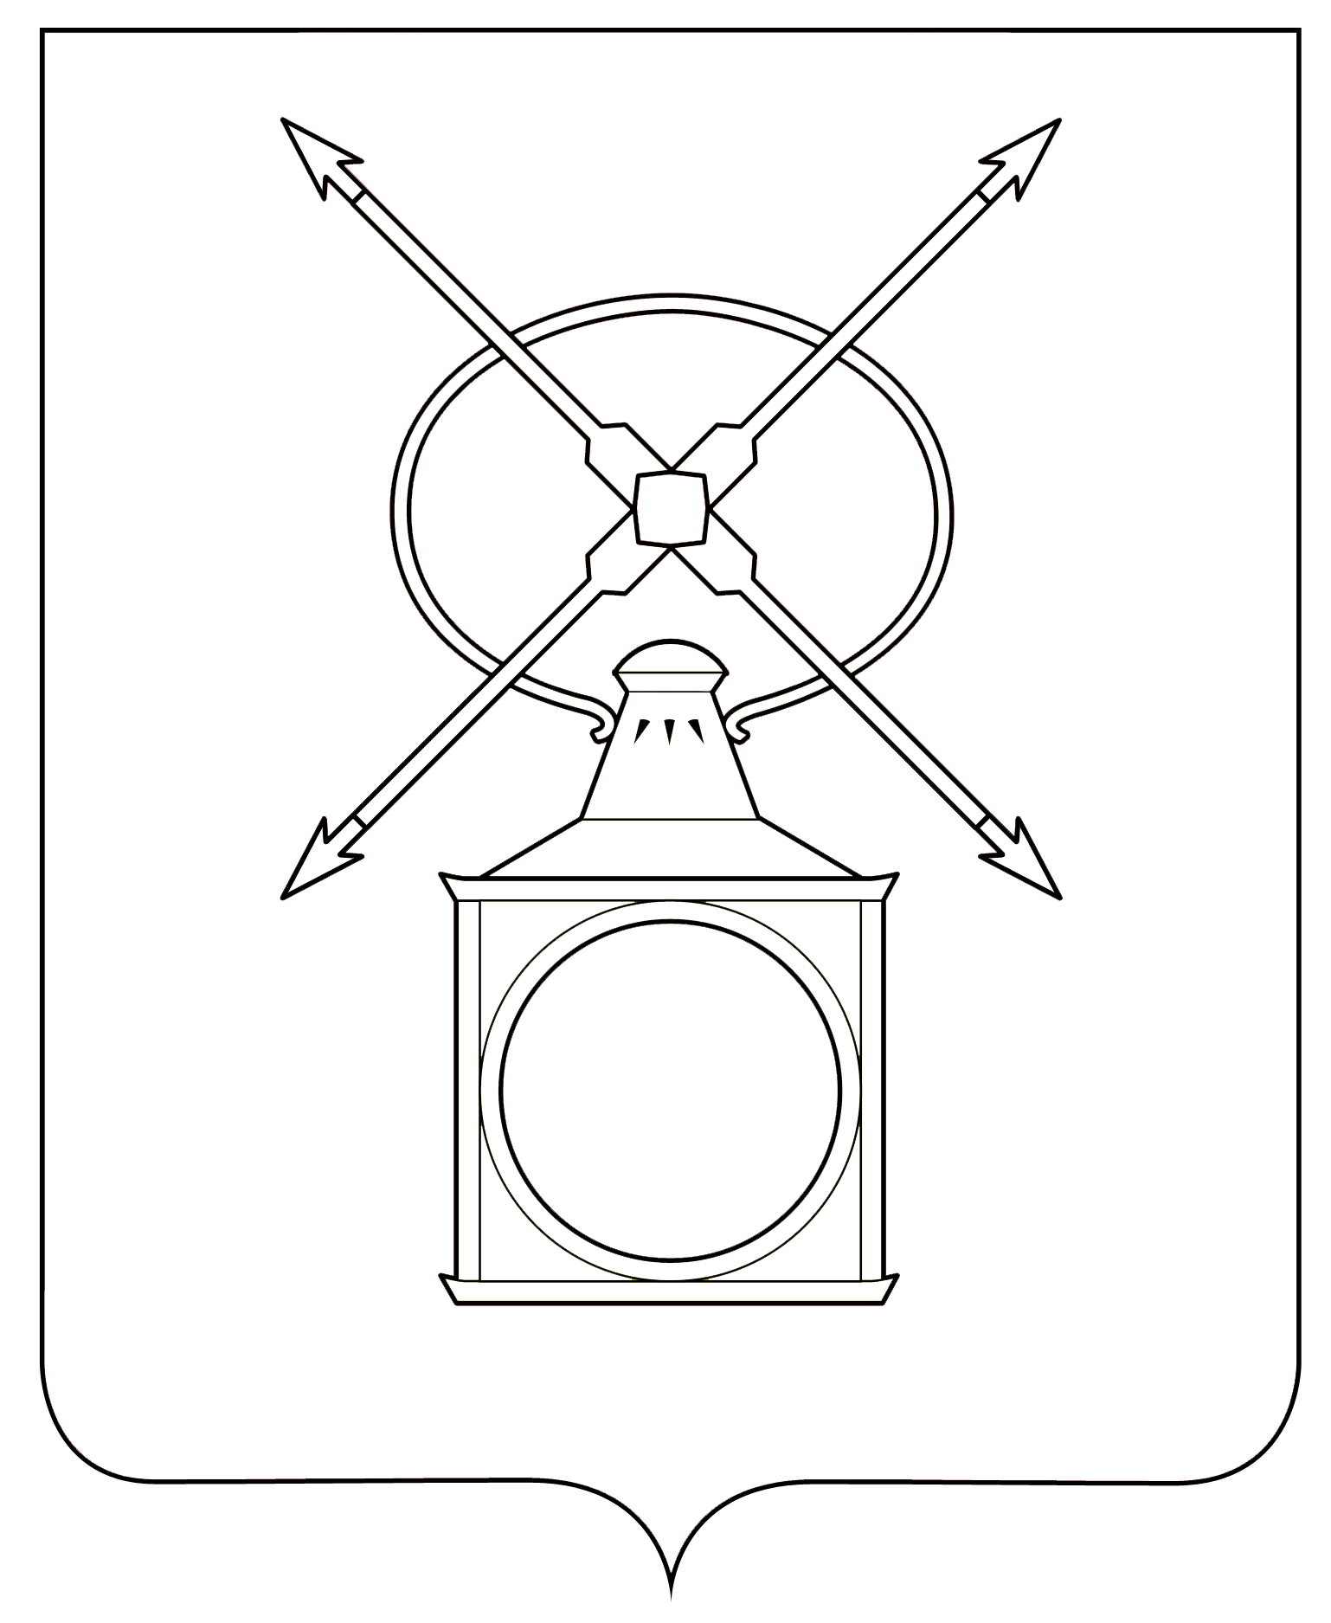
АДМИНИСТРАЦИЯ
ГОРОДСКОГО ПОСЕЛЕНИЯ РУЗАЕВКА
РУЗАЕВСКОГО МУНИЦИПАЛЬНОГО РАЙОНА
РЕСПУБЛИКИ МОРДОВИЯ

П О С Т А Н О В Л Е Н И Е

от 28.05.2024 года № 1314

г. Рузаевка

Об отмене постановления администрации городского поселения Рузаевка Рузаевского муниципального района
Республики Мордовия

В соответствии с Федеральным законом от 6 октября 2003 года № 131-ФЗ «Об общих принципах организации местного самоуправления в Российской Федерации», со статьей 39.28 Земельного кодекса Российской Федерации, администрация городского поселения Рузаевка Рузаевского муниципального района Республики Мордовия

п о с т а н о в л я е т:

1. Признать утратившим силу постановление администрации городского поселения Рузаевского муниципального района Республики Мордовия № 3 от 17.01.2024 «О разработке документации по проекту межевания территории в границах зоны О-1 городского поселения Рузаевка Рузаевского муниципального района Республики Мордовия, ограниченного с северной и западной сторон улицей 40 лет Победы, г. Рузаевка, с восточной стороны земельным участком с кадастровым номером 13:25:0103019:167, с южной стороны земельным участком с кадастровым номером 13:25:0103019:5
2. Настоящее постановление вступает в силу после дня официального опубликования на официальном сайте органов местного самоуправления городского поселения Рузаевка в сети Интернет по адресу: https://ruzaevka-gp.gosuslugi.ru

Первый заместитель Главы
администрации по вопросам
архитектуры и градостроительства Н.П. Матюшкина

